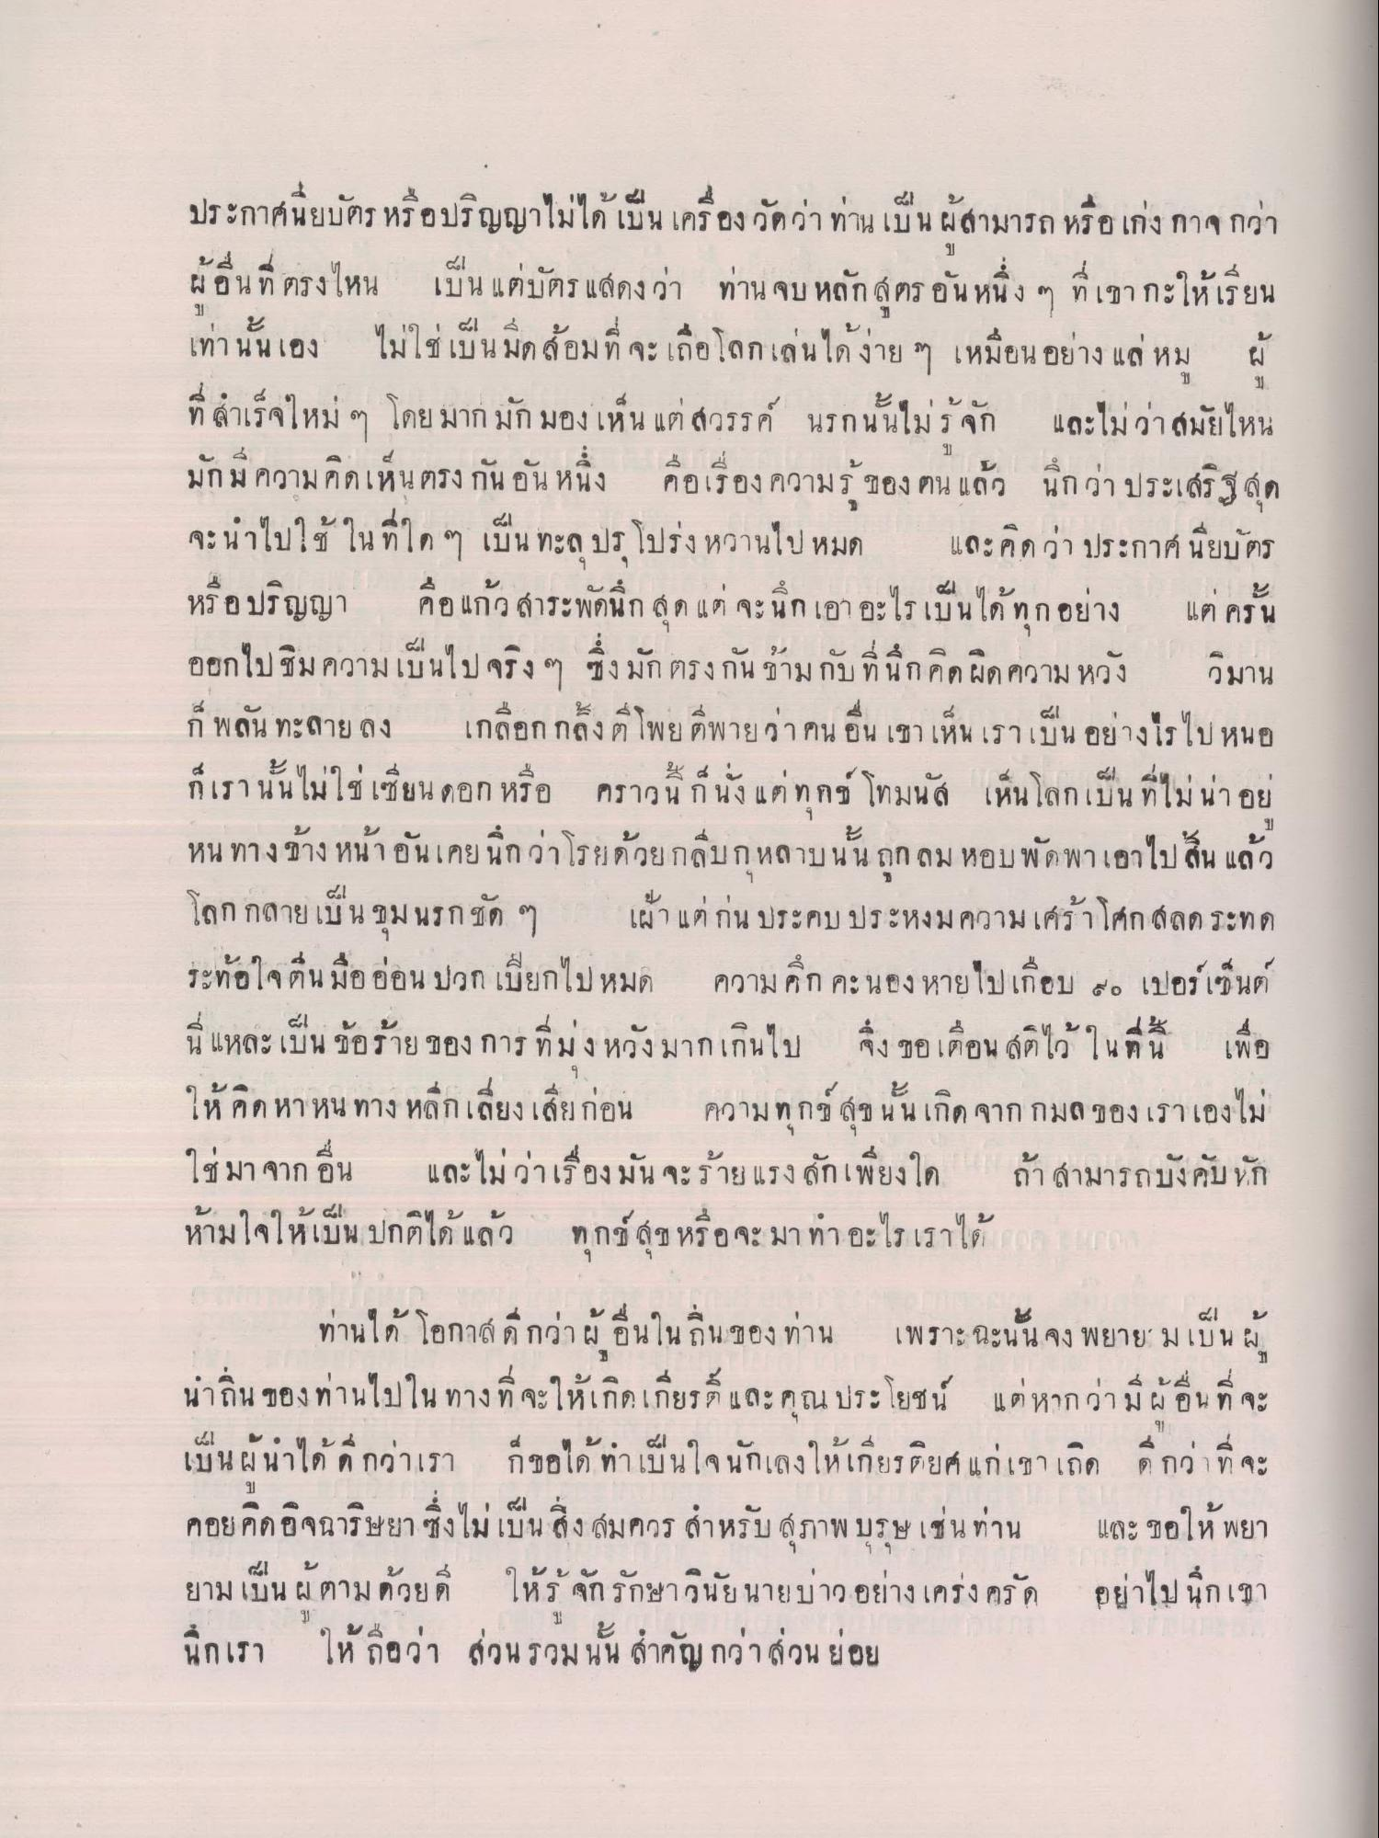
ประกาศนียบัตร หรือปริญญาไม่ได้เป็น เครื่องวัดว่า ท่านเป็นผู้สามารถ หรือ เก่ง กาจกว่า ผู้อื่น ที่ ตรงไหน เป็น แต่บัตร แสดงว่า ท่านจบ หลักสูตร อันหนึ่ง ๆ ที่เขากะให้เรียน เท่านั้นเอง ไม่ใช่เป็นมดล้อมที่จะเมื่อโลกเล่นได้ง่าย ๆ เหมือนอย่าง แล่ หม ผู้ ที่สําเร็จใหม่ ๆ โดยมากมักมองเห็น แต่สวรรค์ นรกนั้นไม่รู้จัก และไม่ว่าสมัยไหน มักม ความคิดเห็นตรงกัน อันหนึ่ง คือเรื่อง ความรู้ของตน แล้ว นึกว่า ประเสริฐสุด จะนําไปใช้ในที่ใด ๆ เป็น ทะลุปรุโปร่ง หวานไปหมด และคิดว่า ประกาศ นียบัตร หรือปริญญา คือ แก้ว สาระพัดนึก สุด แต่ จะนึกเอา อะไรเป็นได้ทุกอย่าง แต่ ครั้น ออกไปชิม ความเป็นไป จริงๆ ซึ่งมัก ตรงกันข้ามกับที่นึกคิดผิด ความหวัง วิมาน ก พลัน ทะลายลง เกลือกกลิ้ง ที่โพยตีพายว่าคนอื่น เขาเห็น เราเป็น อย่างไรไป หนอ ก็เรานั้นไม่ใช่เซียน ดอก หรือ คราวนี้ก็นั่ง แต่ทุกข์ โทมนัส เห็นโลกเป็น ที่ไม่น่าอยู่ หนทางข้างหน้าอันเคย นึกว่าโรยด้วยกลีบกุหลาบนั้นถูกลม หอบ พัดพาเอาไปสิ้น แล้ว โลก กลายเป็นขุมนรกชัด ๆ เฝ้าแต่ก่น ประคบ ประหงม ความเศร้าโศกสลด ระทด ระท้อใจตื่นมือ อ่อน ปวกเปียกไปหมด ความ ศึก คะนอง หายไปเกือบ ๑๐ เปอร์เซ็นต์ นี่แหละเป็น ข้อร้าย ของ การ ที่มุ่งหวังมากเกินไป จึงขอเตือนสติไว้ในที่นี้ เพื่อ ให้คิดหาหนทาง หลีกเลี่ยงเสียก่อน ความทุกข์สุขนั้นเกิดจาก กมล ของเราเองไม่ ใช่ มา จาก อื่น และไม่ว่าเรื่องมัน จะร้าย แรงสักเพียงใด ถ้า สามารถบังคับรัก ห้ามใจให้เป็น ปกติได้แล้ว ทุกข์ สุข หรือจะ มาทา อะไรเราได้ เพราะ
ท่านได้ โอกาส ดีกว่าผู้อื่นในถิ่นของท่าน เพราะฉะนั้นจง พยาย เป็นผู้ นําถิ่น ของท่านไปในทางที่จะให้เกิดเกี่ยรติ และคุณประโยชน์ แต่หากว่าม ผู้อื่น ที่จะ เป็นผู้นําได้ดีกว่าเรา ก็ขอได้ ทําเป็นใจนักเลงให้เกียรติยศ แก่เขาเถิด ดีกว่าที่จะ คอยคิดอิจฉาริษยา ซึ่งไม่เป็นสิ่งสมควร สําหรับสุภาพบุรุษ เช่น ท่าน และ ขอให้ พยา ยามเป็นผู้ตาม ด้วยดี ให้รู้จักรักษาวินัย นายบ่าว อย่างเคร่งครัด อย่าไป นกเขา นกเรา ให้ถือว่า ส่วน รวมนั้น สําคัญกว่าส่วนย่อย

